109年度行專訴字第15號判決附圖
附圖一、系爭專利主要圖式
1、系爭專利第1圖係習知之點測裝置示意圖
基座
待測元件
探針
調整構件

2、系爭專利第2圖係本發明之點測方法所應用之點測機台示意圖
調整裝置
治具
探針
待測元件
乘載台

附圖二、證據2主要圖式
(1)第1圖是探針裝置實施例的示意圖。
探針尖端部
探針位置控制裝置
計算機
接觸檢測裝置
探針
(2)第2圖是使用探針裝置量測的示意圖。
探針位置控制裝置
電極
探針尖端部
接觸檢測裝置
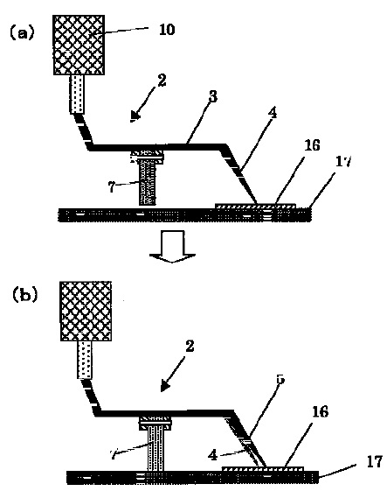

附圖三、證據3主要圖式
(1) 第1圖是用以說明本發明檢查裝置構成的說明圖。
(2) 第3圖是使半導體晶圓與探針卡接觸進行高溫檢查的狀態圖

附圖四、證據4主要圖式
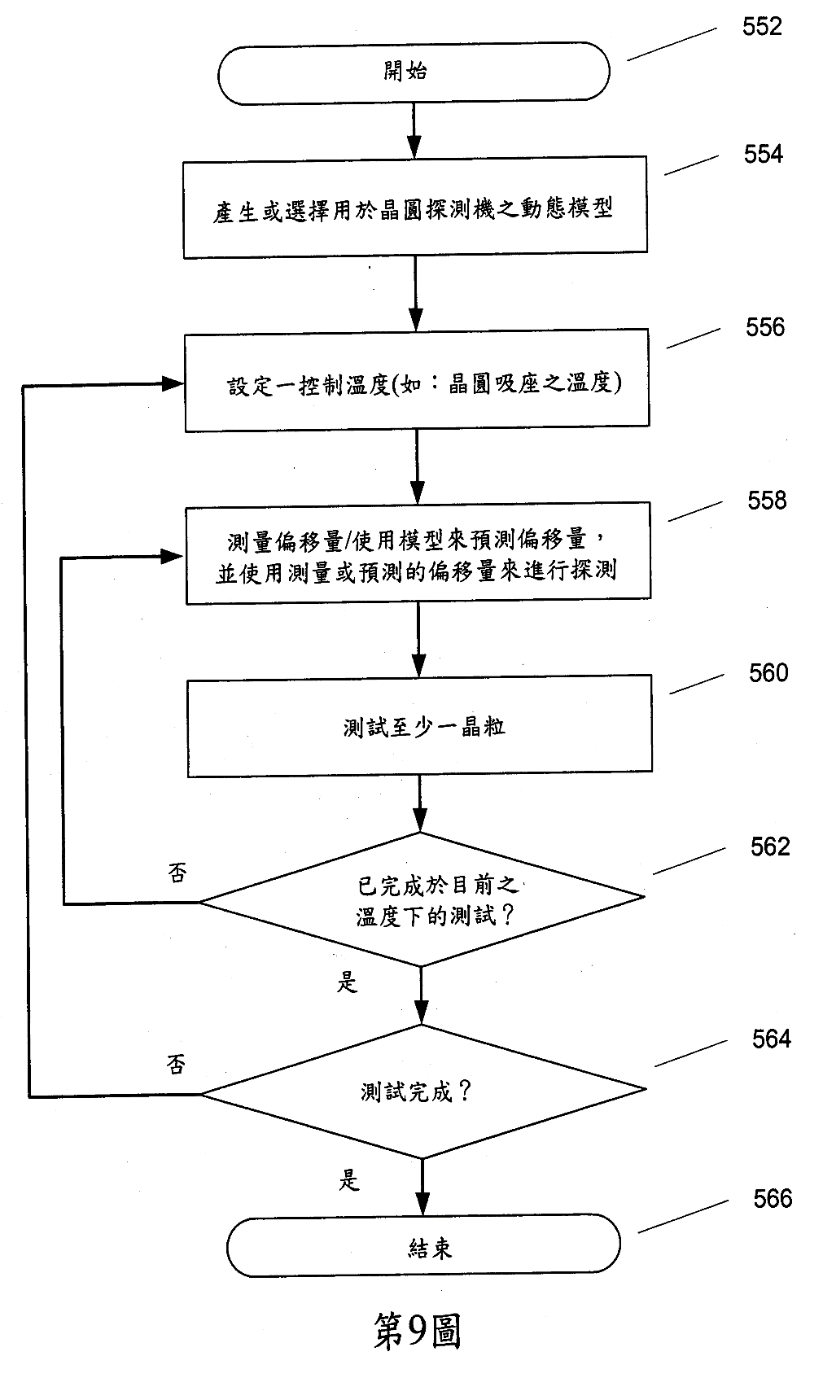
第9圖為描述證據4一實施例的流程圖。

附圖五、證據5主要圖式
(1) 第1圖是證據5之檢查裝置的示意圖；其正使用雷射測長機構來測定到負載傳感器的距離。
雷射測長機構
主夾具
負載傳感器
探針

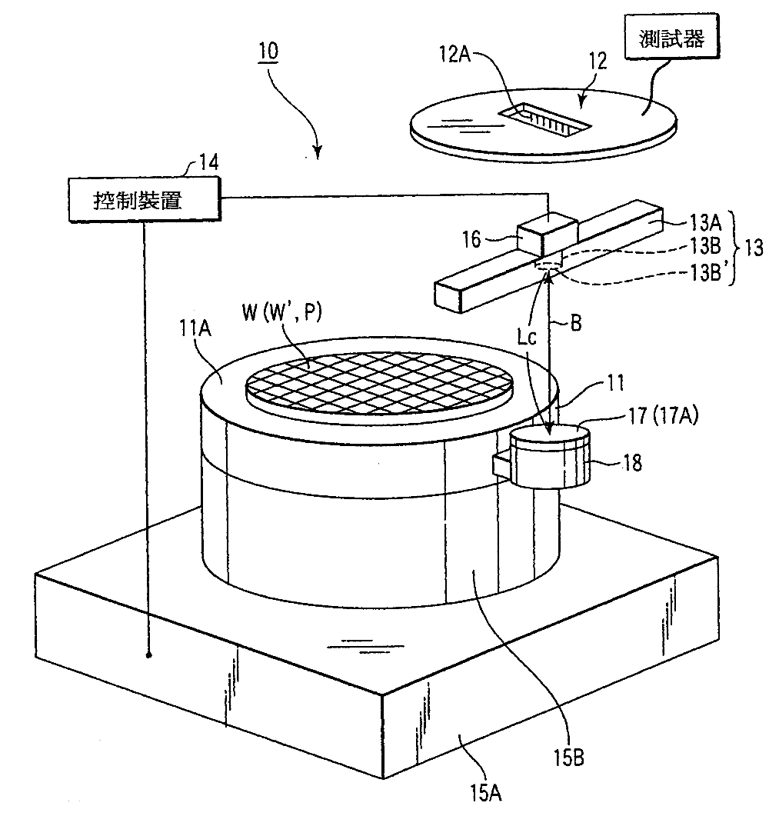

(2) 第4圖是證據5使用雷射測長機構來測定到晶圓電極的距離示意圖。
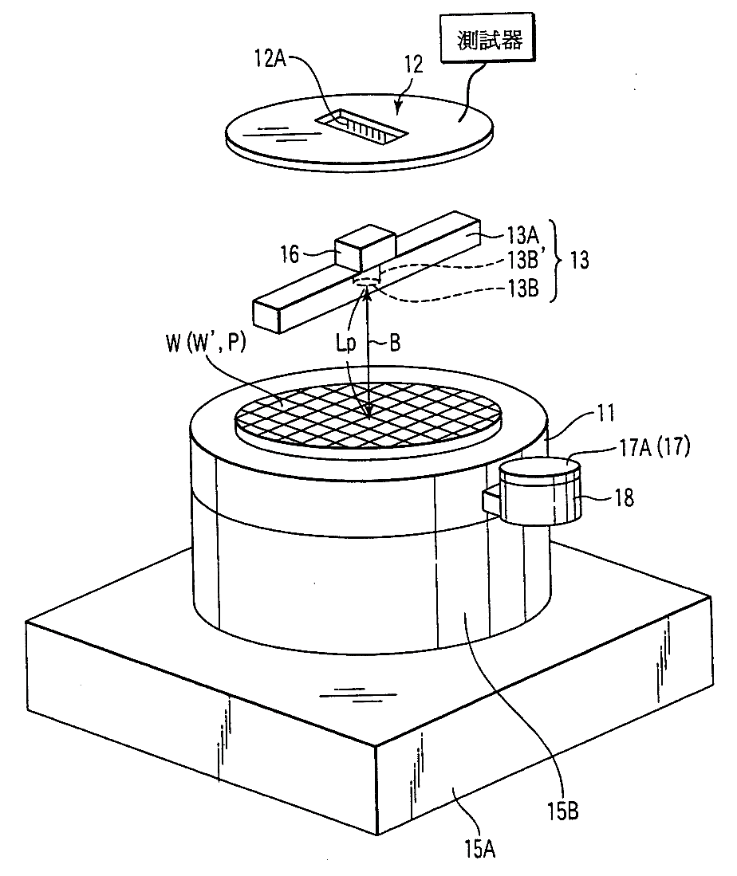

附圖六、證據6主要圖式
第5圖是證據6將晶圓W劃分區域之一測繪圖。

